关于花乡家园物业服务严重不达标及要求减免物业费、恢复绿化的投诉1
投诉人： 郭帅勋
联系电话： 15202051811
身份证号：410928199312261692
房产地址： 天津市武清区下朱庄街道花乡家园小区 63号楼1单元203
被投诉方： 深圳市彩生活物业管理有限公司天津分公司（花乡家园物业服务中心）

一、核心诉求
鉴于被投诉方在提供物业服务期间长期、严重失职，经多次沟通无效，现正式提出以下诉求：

费用减免诉求：因物业服务存在根本性、持续性的违约，本人主张对 2023年6月30日至2025年12月30日 期间的物业管理费按 原标准的70%（七折） 核算并缴纳。
2
整改恢复诉求：责令被投诉方在 2026年5月30日前，将本小区内所有荒芜的公共草坪，恢复至 2021年7月交房时 的绿化完好状态。

二、事实与理由
（一）公共绿化养护完全缺失，导致草坪荒芜长达数年
自2021年7月收房到2023年6月，本人按时缴纳物业费，但是小区公共草坪因物业长期、完全未履行养护责任，从交付时的良好状态彻底沦为荒地。此非自然退化，而是物业不作为的直接后果。

证据1：绿化状态对比

交房时状态（2021年7月3日）： 草坪平整，绿草如茵。
现在已经变为荒地（2026年1月14日）

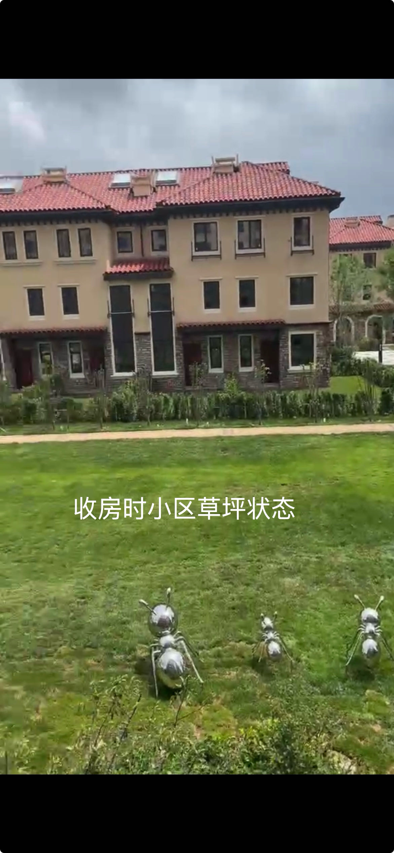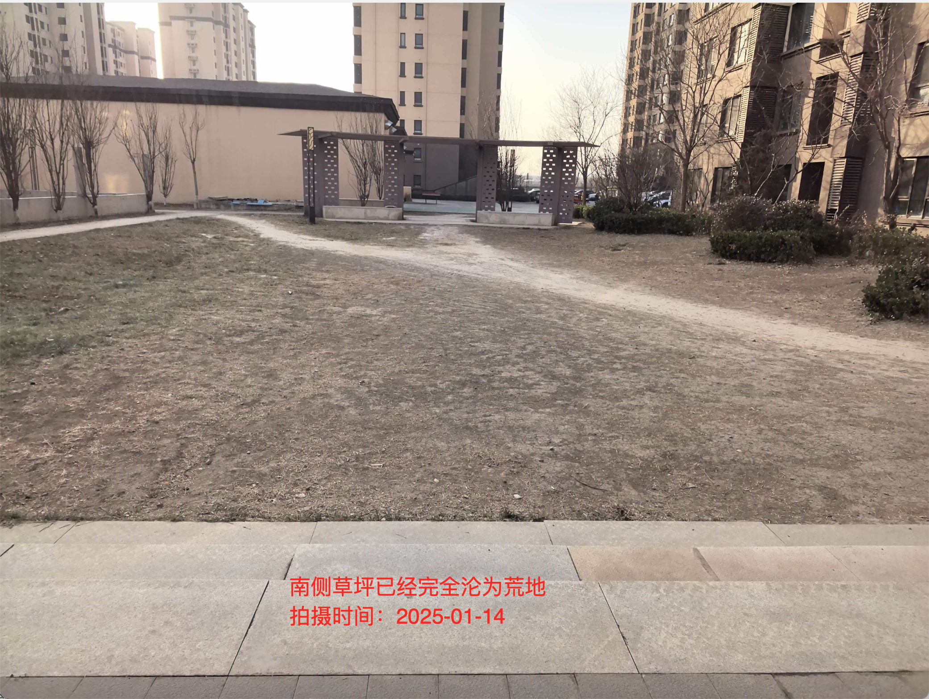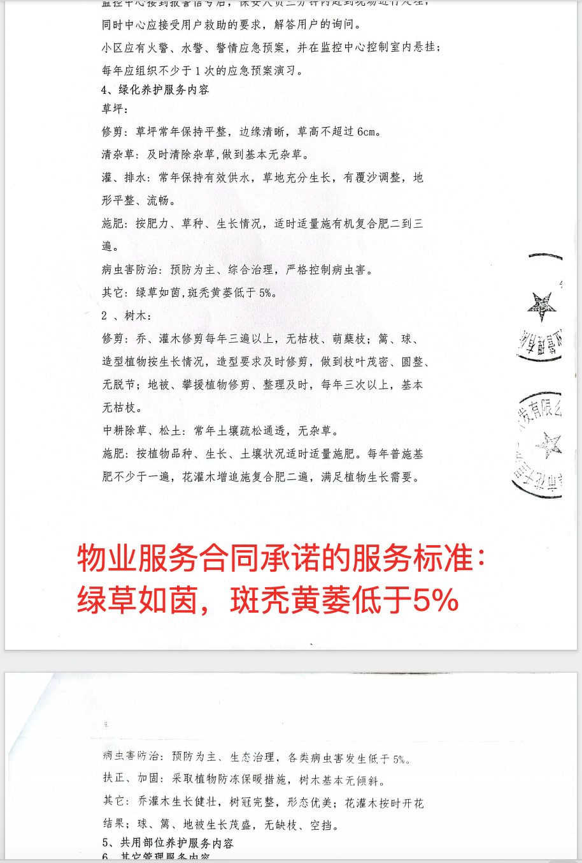

证据2：物业推诿不作为（2023年11月8日）
本人曾就此问题正式向物业管家反映，对方却以“开发商没有交付”为由拒绝提供服务。该理由完全站不住脚，属于典型的推卸责任。
